Государственное бюджетное учреждение дополнительного профессионального учреждения Самарской области «Похвистневский Ресурсный центр»

Индивидуальный образовательный

маршрут педагога

Забелина И.А.,

начальник социопсихологического

отдела, педагог-психолог

ГБУ ДПО «Похвистневский РЦ»

**20.03.2023**

Вопросы:

* 1. Считаете ли вы, что учителю важно уметь составлять ИОМ?
* 2. Нужен ли помощник учителю в составлении ИОМ?
* Да
* Скорее да
* Нет

Ответы:

* 3. Может ли составление ИОМ

**ИОМ как средство персонализации профессионального развития педагога**

повлиять на ваше профессиональное развитие, совершенствование

профессионального мастерства?

* 4. Может ли составление ИОМ определить и преодолеть дефициты профессиональной компетентности педагога?
* 5. Является ли ИОМ формой

подготовки к аттестации и (или) профессиональным конкурсам?

* Скорее нет
* Не знаю

**Актуализации внутренней мотивации при разработке и реализации ИОМ**

**Выберите одно из утверждений:**

* желание быть успешным;
* предъявление значимости нового знания (предметного, методического, психолого-педагогического);
* обозначение профессиональных перспектив;
* помощь в фокусировке взгляда на предстоящее профессиональное будущее;
* диагностика и предъявление учителю его профессиональных дефицитов;
* помощь авторитетного Другого;
* организуемая извне для учителя проблематизация и рефлексия;
* отсутствие санкций от руководства при обнаружении профессиональных дефицитов, т.е. за признание в некоторой степени некомпетентности.

**Привлекательные варианты форм образовательного взаимодействия**

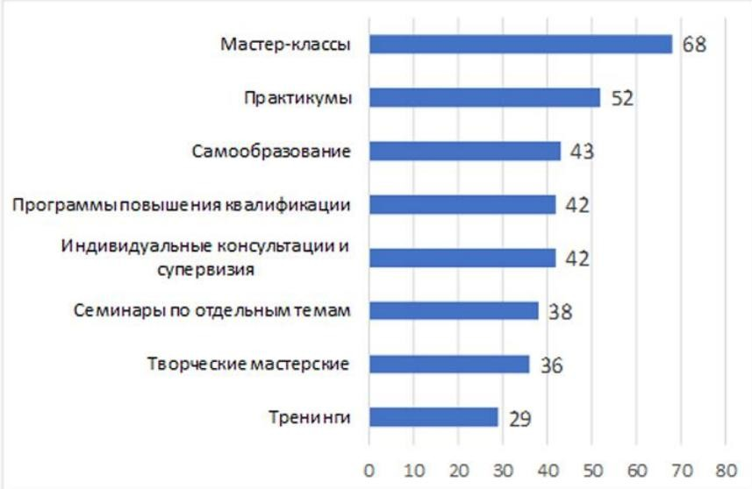

**для включения в ИОМ (по результатам онлайн-опроса)**

**Что такое индивидуальный образовательный маршрут педагога (ИОМ)**

**Цели системы профессионального роста педагога**

**Индивидуальный образовательный маршрут педагога** – это технология профессионального развития для разработки эффективной и

структурированной образовательной

программы, направленной на достижение

личного профессионального роста и мастерства.

**Цели ИОМ педагога:**

- создание условий для реализации педагогом

возможностей непрерывного

самообразования через организацию открытого образовательного пространства;

-развитие профессиональных потребностей;

-расширение возможностей выбора наиболее

приемлемых способов собственного развития.

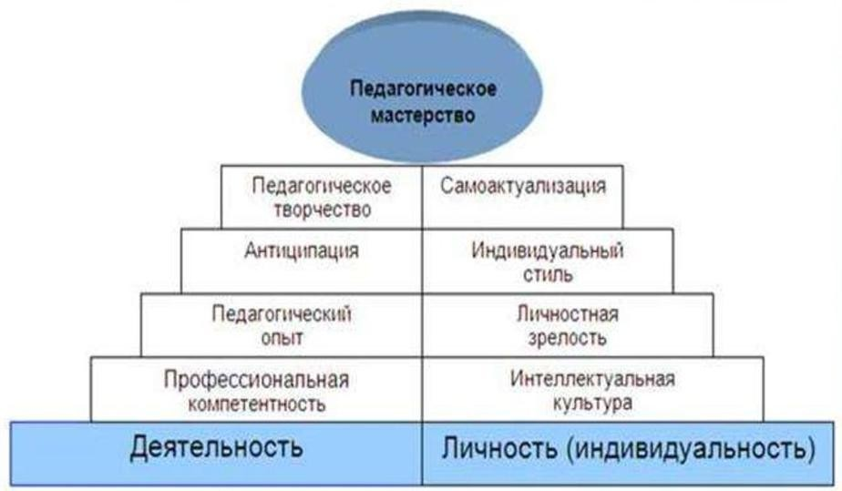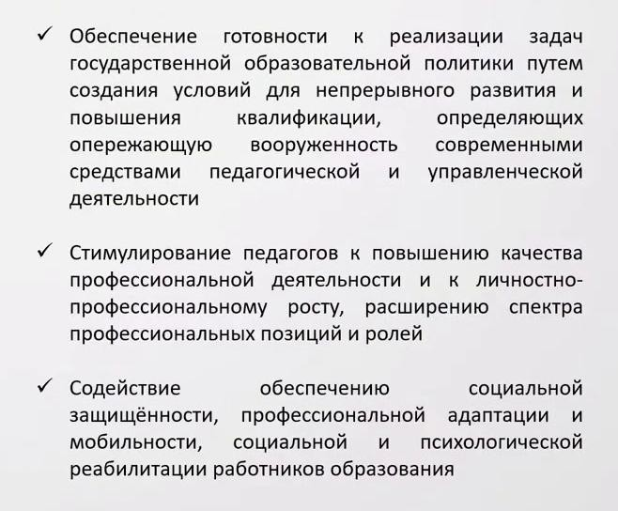

**Основания для разработки ИОМ педагога**

### Ст. 47 ФЗ от 29.12.2012 № 273-ФЗ «Об образовании»

**Статья 47. Правовой статус педагогических работников. Права и свободы педагогических работников, гарантии их реализации**

* 2. **В Российской Федерации признается особый статус педагогических работников в обществе и создаются условия для осуществления ими профессиональной деятельности. Педагогическим работникам в Российской Федерации предоставляются** права и свободы, **меры социальной поддержки, направленные на обеспечение их высокого профессионального уровня, условий для эффективного выполнения профессиональных задач, повышение социальной значимости, престижа педагогического труда.**
* 6. **В рабочее время педагогических работников в зависимости от занимаемой должности включается** учебная (преподавательская) и воспитательная работа, в том числе практическая подготовка обучающихся, индивидуальная работа с обучающимися, научная, творческая и исследовательская работа, а также другая **педагогическая работа, предусмотренная трудовыми (должностными) обязанностями и (или) индивидуальным планом, - методическая, подготовительная, организационная**, диагностическая, работа по ведению мониторинга, работа, предусмотренная

планами воспитательных, физкультурно-оздоровительных, спортивных, творческих и иных мероприятий, проводимых с обучающимися. Конкретные трудовые (должностные) обязанности педагогических работников определяются трудовыми договорами (служебными контрактами) и должностными инструкциями. Соотношение учебной

(преподавательской) и другой педагогической работы в пределах рабочей недели или учебного года определяется соответствующим локальным нормативным актом организации, осуществляющей образовательную деятельность, с учетом количества часов по учебному плану, специальности и квалификации работника.

* **Регламенты обновленных ФГОС НОО и ФГОС ООО (**единство учебной и воспитательной деятельности, реализуемой совместно с семьей и иными институтами воспитания, с целью реализации равных возможностей получения качественного образования; требования к структуре программы, условиям и результатам реализации программы).
* **Профстандарт «Педагог (педагогическая деятельность в сфере начального общего, основного общего, среднего общего образования) (учитель)»** (наименование видов и целей профессиональной деятельности школьных педагогов, привязка обобщенных трудовых функций к уровням квалификации педагогов).

# Нормативно-правовое обеспечение

* + Распоряжение Правительства РФ от 31 декабря 2019 г. № 3273-р «Об утверждении основных принципов национальной системы профессионального роста педагогических работников РФ, включая национальную систему учительского роста»

Задача: II. Обеспечить непрерывное профессиональное развитие педагогов. Создать и внедрить единую федеральную систему научно-методического сопровождения педагогов.

* + Распоряжение Минпросвещения России от *04.02.2021 Р-33* «Методические рекомендации по формированию и обеспечению функционирования единой федеральной системы научно-методического сопровождения педагогических работников и управленческих кадров»
  + **Портал «Единое содержание общего образования»**

<https://edsoo.ru/>

# Лестница успеха педагога

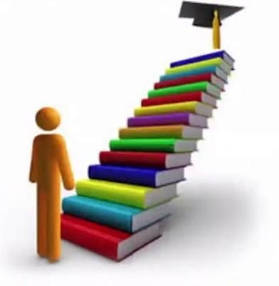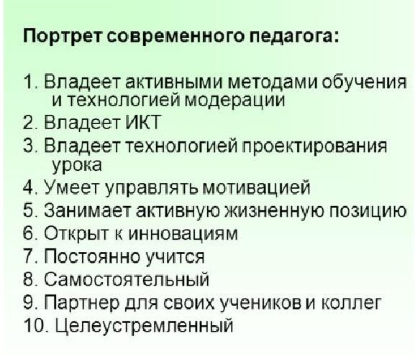

**«Сколько б ты не жил, всю жизнь следует учиться» Л.А. Сенека, философ**

* + 1. Постоянное самообразование
    2. Изучение современных цифровых технологий

**Для чего ИОМ?**

ИОМ обеспечивает педагогу: позицию выбора;

разработку и реализацию личной программы развития профессиональной

компетентности при осуществлении научно-методического сопровождения его профессионального развития;

условия для реализации

непрерывного самообразования.

# Алгоритм составления ИОМ

**Этапы:**

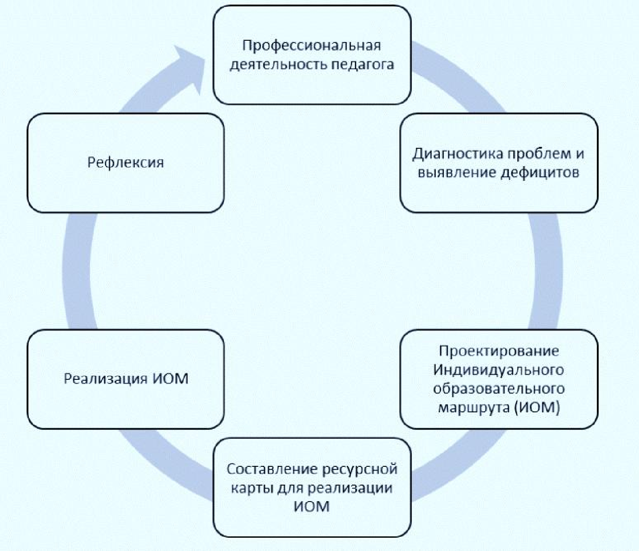

* + - 1. Диагностический;
      2. Проектировочный;
      3. Ресурсообеспечивающий;
      4. Реализации ИОМ;
      5. Рефлексивно-аналитический.

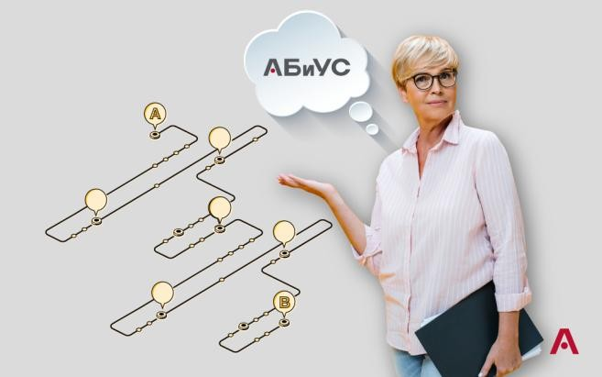

# Структура составления ИОМ

1. Титульный лист

* названия учебной организации
* Ф.И.О. педагога,
* город/ село, год создания

1. Общие сведения о педагоге.
2. Дорожная карта
3. Оценка достигнутых результатов (анализ индивидуального образовательного маршрута педагогических работников)

**Схема выстраивания ИОМ профессионального развития педагога**

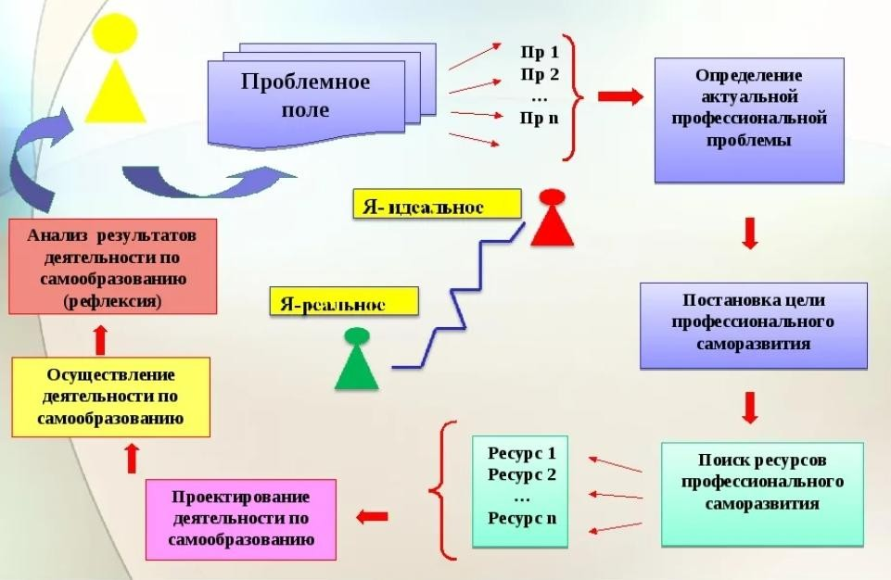

**Что диагностируем?**

* **Профессиональные компетенции**
  + Предметные, метапредметные
  + Методические, технологические
  + Психолого-педагогические
  + Коммуникативные, ИКТ-компетенция
  + Оценочная компетенция
  + Компетенция целеполагания
* **Профессиональные дефициты**

## Методы выявления профессиональных дефицитов педагогов

− Метод конкретных ситуаций,

применяемый к анализу результатов

учеников (кейс-метод).

− Метод экспертных оценок.

− Метод исследования действием (метод включенного наблюдения).

− Рефлексия профессиональной деятельности (самооценка, тесты, самоанализ).

− Метод фокус-групп.

Внешние сервисы

диагностики, например, Интенсив «Я Учитель» Ссылка на ресурс:

[https://education.yandex.ru](https://education.yandex.ru/uchitel/intensiv3/)

[/uchitel/intensiv3/](https://education.yandex.ru/uchitel/intensiv3/)

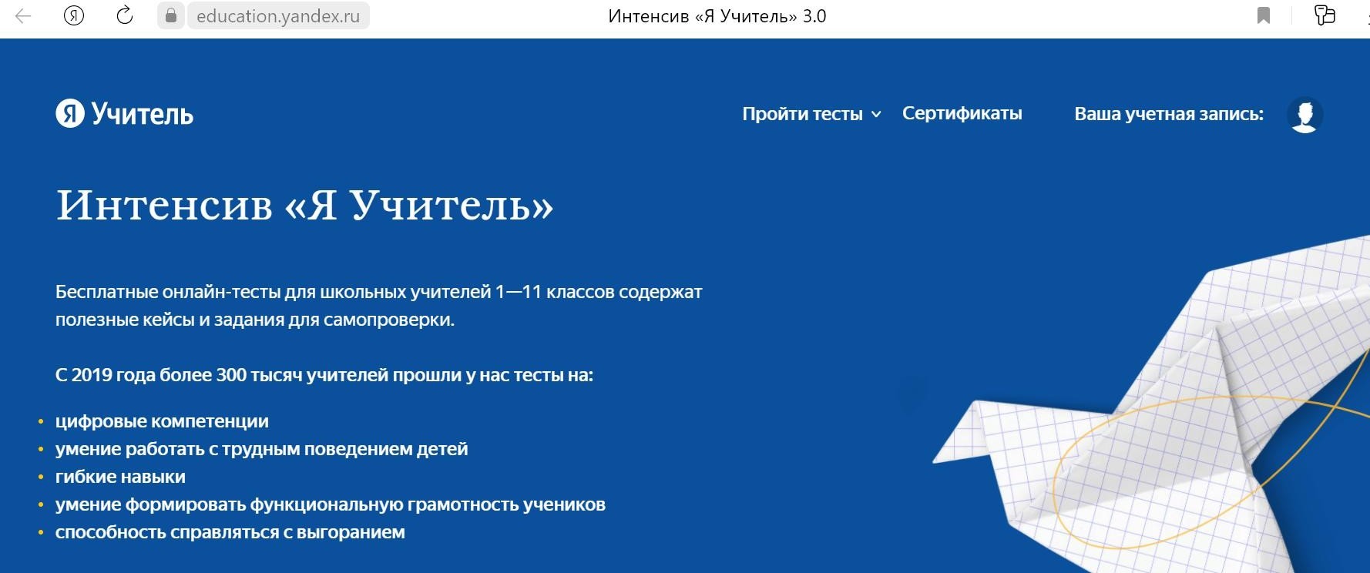

## Формулировка профессиональных

**дефицитов**

### Не умею (не владею умениями):

Реализовывать (что?) …. (чему? у кого?) Обеспечить успех/результативность… в (чём- либо?)… (у кого?).

Организовывать…(что-либо?).

Планировать…, оценивать…, создавать…, использовать… (что? у кого?) и др.

### Испытываю затруднения:

В овладении методами и приёмами/

технологиями/ способами/

формированием/навыком/умением…. (чего?) в (чём? или где?)….

В (чем?) мотивации к (чему?)… (у кого?)…. и др.

### Не знаю:

Особенностей развития (чего?) в полном объёме у

…(кого?)

Практические способы (чего? в чём? у кого? где?). Условия для реализации (чего? в чём? у кого?

где?) ….

Нормативные основания работы с (чем? кем? и т.д.) … и др.

|  |  |  |  |  |
| --- | --- | --- | --- | --- |
| **Ф.И.О педагога** | **Мак** | **ет ИОМ педа** | **гога** |  |
| **Занимаемая должность** | Молодой специалист |  |  |  |
| **Образование** |  |  |  |  |
| **Квалификационная**  **категория** |  |  |  |  |
| **Дата прохождения и тема**  **КПК** |  |  |  |  |
| **Тема самообразования** | **Тема должна совпадать с задачей** | |  |  |
| **Самодиагностика,**  **самоопределение (методы, формы, тесты ..)** | | | | |
| **Профессиональные дефициты / Задачи на предстоящий период** | **Образовательные задачи** | **Формы работы, мероприятия по реализации**  **образовательных задач** | **Сроки реализации** | **Форма предъявления результата** |
| **1. Формулировка дефицита/ постановка задачи** | **Формулировка задачи на обучение/**  **изменение**  **деятельности** | Перечисление ресурсов для решения задачи на обучение/ изменение  деятельности | Примерные даты | Предполагаемые формы предъявления результата |
| **2.** |  |  |  |  |
| **3.** |  |  |  |  |
| **4.** |  |  |  |  |
| **5.** |  |  |  |  |

# Постановка задачи на предстоящий период

* + Разработать и реализовать программу… (какую?) для … (кого?, чего?).
  + Повысить/обеспечить качество/уровень образовательных результатов … (кого?)

за счет использования… (приемов/способов/ методов/методики/технологии)….

* + Создать условия для достижения … (каких?) результатов … (кого?) в учебной/внеучебной деятельности.
  + Изменить характер/специфики образовательного процесса … (где?) за счет

**Примеры**

применения… (приемов/способов/ методов/методики/технологии)….

* + Изменить характер отношений … (где?, между кем?) за счет применения… (чего?)….
  + Изменить способ оценивания образовательных результатов … (кого?) посредством реализации….
  + Формировать … (какой?) грамотности в соответствии с требованиями…

(какими?)….

* + Выявлять основные/системные/базовые/типичные затруднения … (кого?) для осуществления … (чего?).
  + Внедрять/распространять … (чего?, какой новации/инновации) для … (чего?, с какой целью?)….
  + Правильно распределять силы и время для большей эффективности в работе,

«управлять» временем (применять технику тайм-менеджмента) при…

# Карта ресурсов профессионального развития

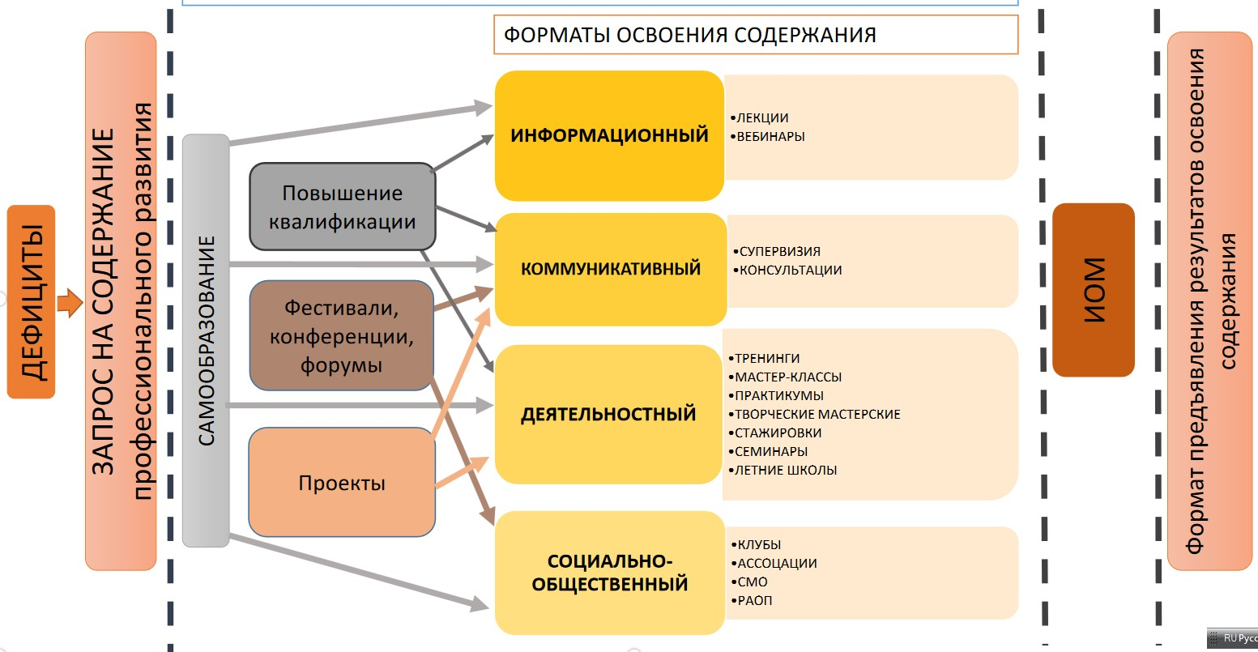

|  |  |
| --- | --- |
| **Образцы за** | **полнения** |
| **Образовательная задача** | **Форма предъявления результата** |
| Расширить/обогатить/конкретизировать представления о.. | Выполнение теста  Реферат, эссе, выступление по теме на семинаре, НПК |
| Стать способным интерпретировать информацию/ прогнозировать/объяснять факты … | Подборки фактов, примеров, аннотированные обзоры, формулирование гипотез |
| Научиться применять … в … (новых) ситуациях | Методические разработки, пробы, организация …  (мероприятий).Серия учебных занятий, открытых уроков |
| Освоить методики … (каких?) … (на что нацеленных?) | Стажировка, подборка примеров применения |
| Научиться оценивать результативность (чего?, в т.ч.  собственных действий) – … | Разработанные контрольные работы, листы оценивания,  карты мониторинга, карты самоанализа/  самонаблюдения, супервизия |
| Освоить способы/приемы/методы анализа … (чего?) | Аналитические справки/записки Анализ эмпирических данных |
| Научиться критически анализировать (что?) … | Сравнительно-сопоставительный анализ…, таблицы… |
| Проводить отбор … (чего?) … (для чего?/зачем?) | Доказательства, Полимнение |
| Стать способным /готовым … (в чем?) | Самоанализ готовности… Участие в конкурсах, НПК |
| Разрабатывать … (что?) … (для чего?/зачем?) | Проекты, разработка и подготовка семинаров. Мастер-  классы, творческая мастерская, обобщение опыта |

**Образец составления ИОМ педагога**

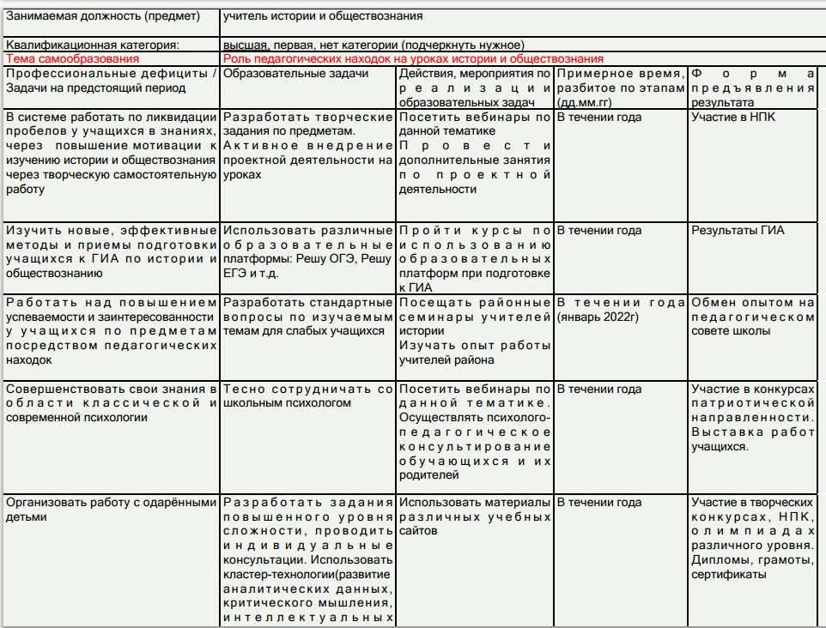

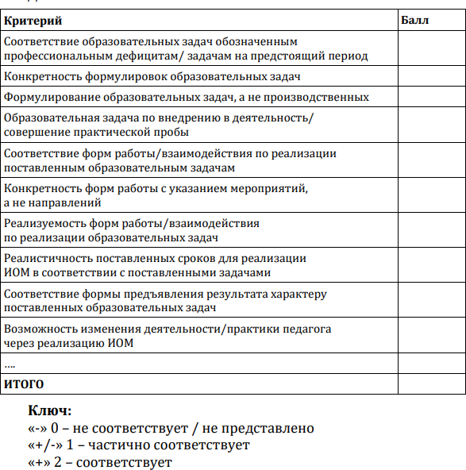Педагог реализует свой ИОМ в обозначенные им сроки и осуществляет перечисленные в нем активности («формы

**Формат анализа индивидуального образовательного маршрута педагогических работников**

реализации»), куратор/наставник ИОМ осуществляет

сопровождение и фасилитацию переноса приобретенных в

процессе реализации ИОМ образовательных результатов в реальную педагогическую и

управленческую практику.

* отсутствие внутренней мотивации педагогов для непрерывного профессионального образования;

**Возможные риски**

* завышение самооценки ряда педагогов по поводу повышения профессиональной и методической

компетентности и совершенствования образовательного процесса;

* отсутствие полноценной системы стимулирования педагогов, стремящихся к повышению качества образования

«Единственная возможность заставить человека сделать что либо – это сделать так, чтобы он сам захотел сделать это»

Д.Карнеги

### Контакты:

**Забелина Ирина Анатольевна,**

### Тел.: (84656)23237,

**E-mail:** [**izabella.an@yandex.ru**](mailto:izabella.an@yandex.ru)

**Спасибо**

**за внимание**